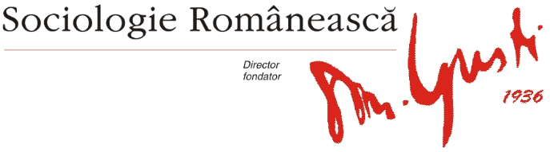

Apel pentru lucrări: numărul 2/2017

A AVUT ȘCOALA GUSTIANĂ O CONCEPȚIE ECONOMICĂ PROPRIE?
Coordonatori: Zoltan Rostaş și Ionuț Butoi, Universitatea din Bucureşti
Intensitatea dezbaterii interbelice privind modelul economic adecvat pentru România Mare nu a fost o excepție locală. Într-o perioadă a crizelor structurale ale sistemului capitalist, a apariției sistemelor totalitare și a prefacerilor geopolitice, dezbaterile, dar și experimentările diferitelor modele de intervenție statală se regăsesc în toate țările occidentale.
Așteptăm contribuții care să abordeze, din perspectiva problematicii Școlii Gustiene, tema modelelor economice discutate și/sau experimentate în România interbelică drept alternative față de modelul economic liberal autohton, dominant după primul război mondial. Întrebările la care invităm să se reflecteze sunt:
- Există un model economic propriu al Școlii Gustiene?
- Ce practici economice a căutat să difuzeze Școala Gustiană în activitățile sale de intervenție socială?
- Ce modele economice propuneau celelalte sociologii interbelice autohtone?

Pentru lămuriri vă rugăm contactaţi coordonatorii acestui număr: prof. univ. dr. Zoltan Rostaş, zoltan.z.rostas@gmail.com și asist. univ. dr. Ionuț Butoi, ionutbutoi@yahoo.com Data limită: 15 ianuarie 2017
Încărcaţi lucrările în format electronic, în format .doc sau .docx, folosind formularul online disponibil la adresa: www.arsociologie.ro/ro/sociologieromaneasca/formular-de-trimitere-online-a-manuscriselor, respectând instrucțiunile pentru autori găsite pe pagina web a revistei, www.arsociologie.ro/ro/sociologieromaneasca/instructiuni-autori.
Despre revistă
Sociologie Românească este revista Asociației Române de Sociologie, editată în colaborare cu Editura Institutul European din Iași, Institutul de Cercetare a Calităţii Vieţii al Academiei Române, Universitatea „Al. I. Cuza” din Iaşi, Universitatea „Lucian Blaga” din Sibiu, Universitatea „Petre Andrei” din Iași, Universitatea de Vest din Timişoara și Universitatea din Oradea. Procesul de revizie este de tipul double blind peer-review, revista fiind indexată în baze de date internaționale (CEEOL, ProQuest - Sociological Abstracts, EBSCO - SocINDEX with Full Text, ULRICHSWEB Index Copernicus). Mai multe informații pe pagina web a revistei: www.arsociologie.ro/ro/sociologieromaneasca

